

Une école, des projets

CARNET DE RENTRÉE
2025 – 2026

Transmis uniquement aux aînés de famille.
A lire et à conserver !
Ecole Libre Deigné - Deigné, 61 - 4920 Aywaille –
Tél. 04/384.48.51 - 0471/13.72.60
adresse e-mail : direction@elcad.be

Mot du directeur

Chers élèves, chers parents,

En cette rentrée scolaire 2025-2026, je tiens à vous souhaiter à toutes et à tous une excellente année scolaire, pleine de découvertes, de réussites et d’épanouissement.
Nous accueillons avec plaisir de nouveaux élèves au sein de notre école fondamentale : bienvenue à eux et à leurs familles !
Cette année encore, de nombreux projets variés viendront enrichir la vie de l’école et éveiller la curiosité de chacun. Pour que cette année soit une réussite collective, la communication entre tous les acteurs – élèves, parents, enseignants – est essentielle. Le respect des règles de vie de l’école est également un pilier fondamental pour garantir un cadre serein et bienveillant, propice à l’apprentissage.
D’avance, je vous remercie pour votre soutien et votre aide précieuse tout au long de l’année.

Cordialement,

Bruno Peffer
Directeur

Organisation des classes de l’école libre de Deigné

Maternelles
M1-2-3 : | Mme Bontemps Sylvie | sylvie.bontemps@elcad.be
Puéricultrice : | Mme Hammerand Anaïs | anais.hammerand@elcad.be
Psychomotricité : | Mme Tiffany Baratto | tiffany.baratto@elcad.be

Primaires
P1/P2 | Mme Stéphanie Van Onckelen | stephanie.vanonckelen@elcad.be
P3/P4/P5/P6 | Mme Caroline Gérard | caroline.gerard@elcad.be
P3/P4 (1/2 temps) | Mme Claire Heinen | claire.heinen@elcad.be
Education Physique | Mr Nicolas Dessart | nicolas.dessart@elcad.be
Education religieuse | Mr Benoit Noël | benoit.noel@elcad.be
2ème langue (P3/P4/P5/P6) | Mme Marie Nélis | marie.nelis@elcad.be
Accompagnement personnalisé et périodes d’aide | Mme Pauline Renard | pauline.renard@elcad.be

Personnel supplémentaire
Direction | Monsieur Bruno Peffer | direction@elcad.be
Personnel encadrant : | Mesdames Sandra Jeunehomme, Clarisse Legendre et Monsieur Ghyslain Stuntz
Mr Bricolage | Mr Fido
Responsable Nettoyage | Mme Annick Deschamps
Secrétariat : | Mme Marinette Fyon et Mme Margarita Beqiraj | secretariat@elcad.be
PO : (Président) | Mr Frédéric Lefort | presidence@elcad.be

CPMS
Véronique Nivarlet | 0489/67.65.31 | vnivarlet@pmstraversiere.be
Tamara Sougnez | 0489/67.69.87 | tsougnez@pmstraversiere.be

Associaton des parents (APID)
Marylène Pirotte | 0496/65.56.30 | marylene.pirotte@hotmail.com

INFORMATIONS DIVERSES

Horaires:
  - Nous vous rappelons que pour la bonne organisation de l'école, il est essentiel que les horaires soient respectés. En primaire, les cours commencent à 8h30 pour se terminer à 12H10.
  - L'après-midi, ils reprennent à 13H30 pour se terminer à 15H20. En maternelle, ce sont les mêmes horaires mais les enfants sont accueillis le matin de 8H30 à 8H45.
  - II est possible de rencontrer les enseignants en dehors des heures de cours ou sur rendez-vous.
Cour de récréation :
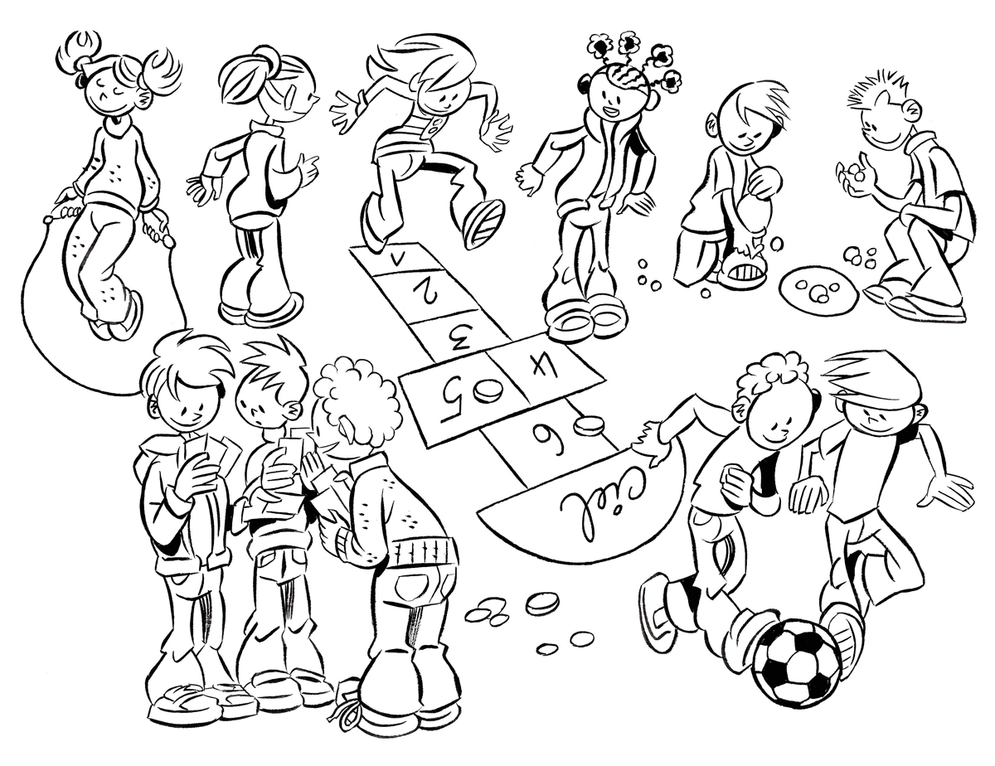
  - Je vous rappelle que la cour de récréation est un endroit réservé aux élèves et aux enseignants.
  - II est également indispensable de bien refermer les barrières derrière soi quand on arrive ou quand on quitte l'école.

Quick School

- Depuis maintenant 6 ans, notre école a choisi de s’équiper de la suite logicielle de gestion administrative d’école appelée Quick School.

- Ce module est disponible gratuitement sur les stores Google et Apple.
Il s’agit de l’application « Quick School Suite » développée par Flag 2000.

- Nous espérons que vous trouverez, au travers de cette application, toute la confiance qui s’impose dans l’utilisation des outils numériques.

- Nous restons bien entendu à vos côtés pour vous assister et répondre à vos éventuelles questions.
Soit : par courriel à l’adresse : support@quickschool.be ou par téléphone au +32 (0)81 84 02 30. (L’équipe Quick School de Flag2000 »)
Soit : en envoyant un mail au bureau (facturation.elcad@gmail.com) ou en venant nous trouver directement.

Communication:
  - Nous utiliserons différents moyens de communication (mail, Quick Com, le site internet de l’école et notre page Facebook).
  - Soyez également attentifs à la farde de communications et aux documents qu'elle contient. Ils sont souvent importants !

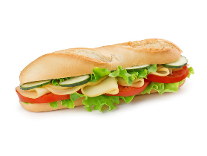
Repas
- Les repas reprendront le mardi 26 août 2025.

- Voici le menu avec les tarifs :
Potage Frais du jour | 0,70€
Grand dagobert / Petit dagobert | 3,50€ / 2,00€
Grand poulet curry / petit poulet curry | 3,50€ / 2,00€
Grand américain / petit américain | 3,50€ / 2,00€
Grand jambon-fromage / petit jambon-fromage | 3,20€ / 1,80€
Grand jambon / petit jambon | 3,00€ / 1,60€
Grand fromage / petit fromage | 3,00€ / 1,60€

- Les commandes se feront via l’application Quick School.

Piscine
- Jusqu’à nouvel ordre, les cours de piscine ne reprendront pas cette année scolaire.

Garderies
- Les garderies débutent à 7h30.

- Elles se terminent à 18h tous les jours sauf le mercredi à 13h15.
Merci de respecter cet horaire par respect pour les personnes qui surveillent vos enfants.

- Le tarif est de 0,60€ par ½ heure entamée.

Absences :
- Tout retard et toute absence doivent être motivés.

- Toute absence d'au moins trois jours doit être motivée par un certificat médical. Une absence pour un rendez-vous médical ou de dentisterie doit être également motivée par un certificat.

- Toute absence de moins de trois jours doit faire l'objet d'une motivation écrite en utilisant le justificatif en fin de ce dossier (vous pouvez en faire des copies). Ce document doit être remis au titulaire de classe le jour du retour de l'élève.

- L’obligation scolaire commence en troisième maternelle (depuis l’AS 2020-2021). Les absences doivent donc être justifiées comme en primaire.

- La direction se réserve le droit de les considérer comme «justification» recevable ou non. A partir de 9 demi-jours d’absences injustifiées, un signalement sera effectué auprès du Service de l’obligation scolaire.

Quelques points importants :

- Pour contacter la direction ou le secrétariat par téléphone, composez-le 04/384.48.51. Si personne ne répond, vous pouvez me joindre sur mon GSM de fonction au 0471/13.72.60.

- Merci de signer la « fiche inscription » de votre enfant (en corrigeant les éventuelles données erronées) et de compléter les autorisations parentales au verso.

  - Si vous devez contacter l’école pendant les heures scolaires, veuillez contacter le secrétariat (04/384.48.51) qui se chargera de prévenir les enseignantes sur le site de Deigné.

Dates à retenir
Réunion de parents de rentrée
- Mardi 9 septembre à 19h00
Agenda des activités.
Les activités sont organisées communément pour les deux implantations.

- Jeudi 9 et vendredi 10 octobre : Vente de lacquemants
- Vendredi 17 octobre : Fête d’Halloween à Deigné
- Mercredi 3 décembre : Saint Nicolas à Deigné
- Vendredi 12 décembre : Concert de Noël à Aywaille
- Jeudi 12 et vendredi 13 février : Vente de lasagnes
- Vendredi 6 mars : Carnaval des enfants à Aywaille
- Dimanche 15 mars : Trail de la Saint-Patrick à Deigné
- Dimanche 31 mai : Fancy-fair à Aywaille

Congés scolaires.
Rentrée scolaire | Lundi 25 août 2025
Fête de la Communauté française | Samedi 27 septembre 2025
Congé d'automne (Toussaint) | Du lundi 20 octobre 2025 au dimanche 2 novembre 2025
Jour de l’armistice | Mardi 11 novembre 2025
Vacances d'hiver (Noël) | Du lundi 22 décembre 2025 au dimanche 4 janvier 2026
Congé de détente (Carnaval) | Du lundi 16 février 2026 au dimanche 1 mars 2026
Lundi de Pâques | Lundi 6 avril 2026
Vacances de printemps (Pâques) | Du lundi 27 avril 2026 au dimanche 10 mai 2026
Ascension | Jeudi 14 mai 2026
Lundi de Pentecôte | Lundi 25 mai 2026
Les vacances d'été | Samedi 4 juillet 2026
Rentrée scolaire | Lundi 24 août 2026

Bulletins et réunions individuelles :
- Bulletin 1 :
Vendredi 21 novembre
- Réunion : Le lundi 1er décembre

- Bulletin 2 : Vendredi 20 mars
- Réunion : Le jeudi 2 avril

- Bulletin 3 et réunion : le jeudi 2 juillet à Deigné

- Remise des CEB : Jeudi 2 juillet à 18h00

- Réunion de parents maternelles : A déterminer

Examens de fin d’année.
L’année scolaire se terminera, comme chaque année, par des épreuves externes certificatives organisées par la Fédération Wallonie Bruxelles pour les 6èmes années en vue de l’obtention du CEB. Ces épreuves auront lieu du jeudi 18 au mardi 23 juin 2026.

Conférences pédagogiques
    - Mercredi 19 novembre 2025 (toutes les classes)
    - 1 journée à déterminer pour les P3/P4
    - 2 journées à déterminer en école de formation IFEC

Autres dates à retenir

- Jeudi 18 septembre : journée ateliers bien-être
- Vendredi 10 octobre : Je cours pour ma forme à Aywaille
- Semaine du cirque : du lundi 3 au vendredi 7 novembre 2025



N°
Justificatif d’absence



Je soussigné(e)  Nom : ………………………….  Prénom : ………………………….  personne responsable de l’élève  Nom : ………………………….  Prénom : ………………………….  inscrit(e) en …. année  vous prie d’excuser mon enfant  pour l’absence du …. / … au …. / ….  Motif (cocher)  - Mon enfant a été malade moins de trois jours.  - Mon enfant a été malade plus de trois jours : joindre le certificat médical.  - Décès dans la famille : joindre une attestation.  - Convocation par une autorité publique : joindre une attestation.  - Sportif de haut niveau : joindre une attestation.  - Autre motif que ceux cités.  (Explicationà)  Date : ……/……/……  Signature : | Merci de coller dans ce cadre le certificat - l’attestation  ou  d’expliquer le motif de l’absence :  ………………………………………………………………  ………………………………………………………………  ………………………………………………………………  ………………………………………………………………  ………………………………………………………………  ………………………………………………………………  ………………………………………………………………  ………………………………………………………………  ………………………………………………………………  ………………………………………………………………
 | Avis Direction :

